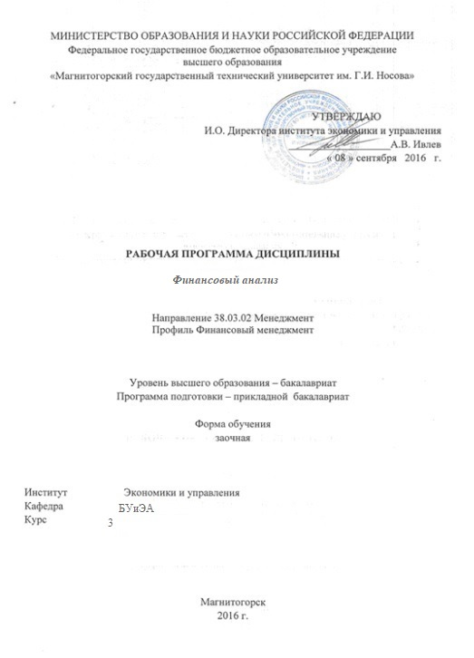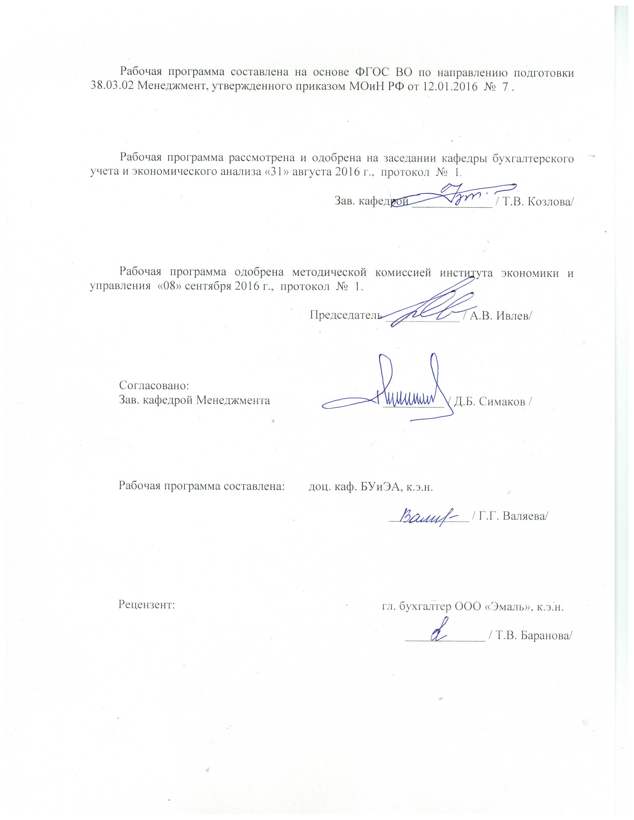
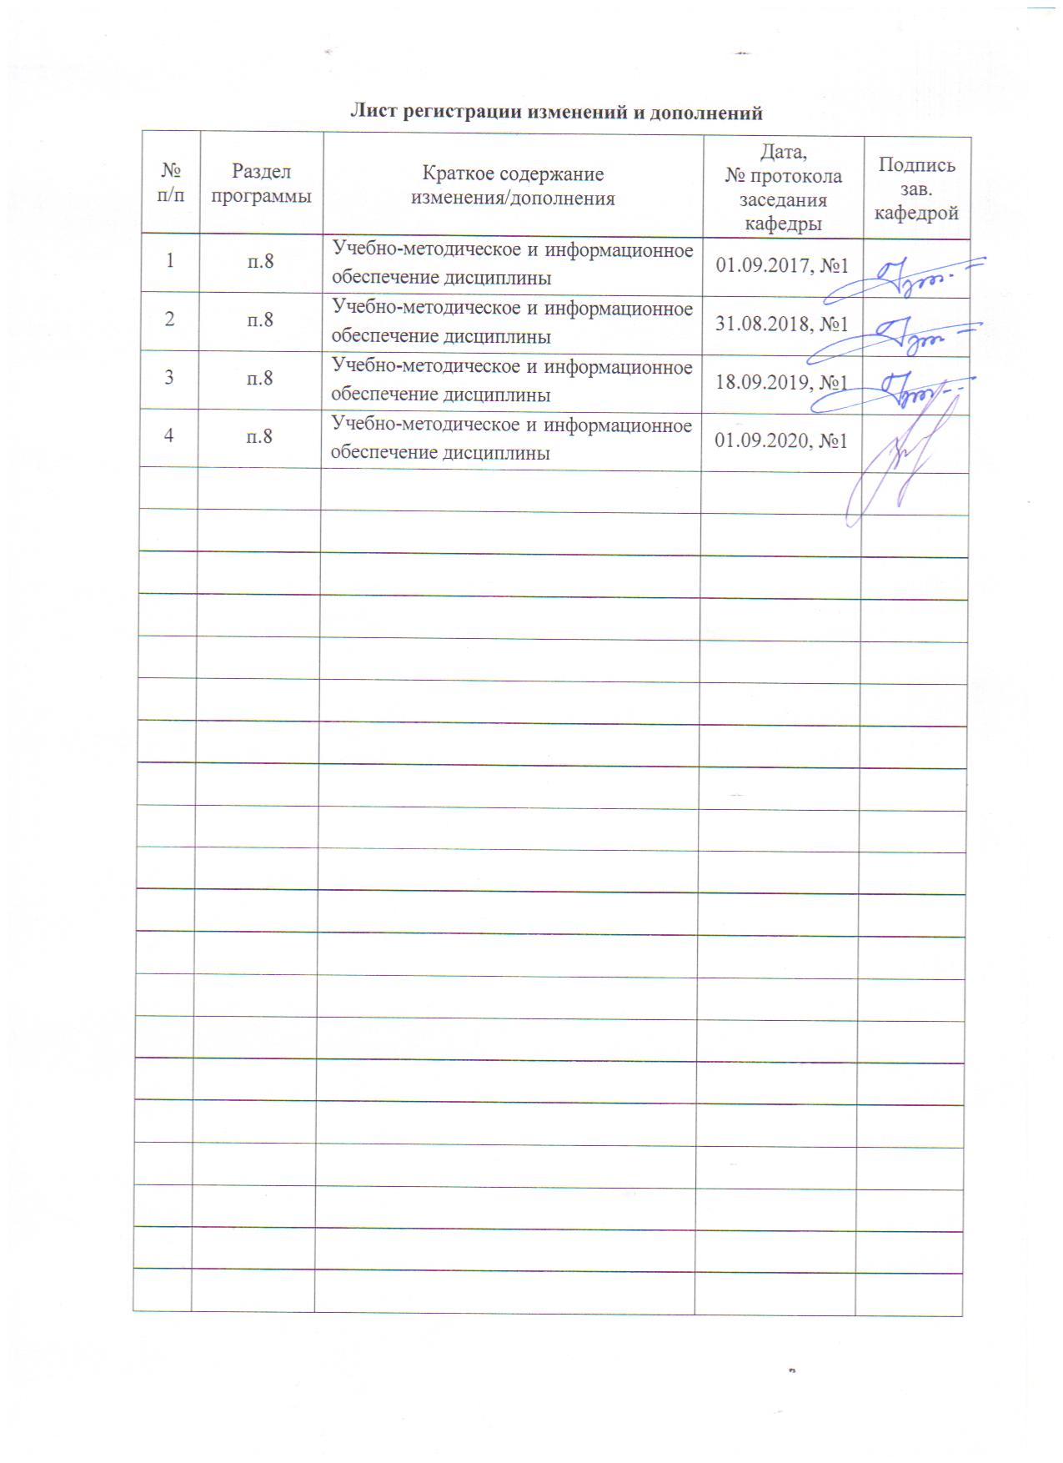
1 Цели освоения дисциплины
Целью учебной дисциплины «Финансовый анализ» является приобретение студентами системных знаний в области теории и практики финансового анализа; овладение современными технологиями выполнения аналитических расчетов и составления на их основе финансовых прогнозов; умение систематизировать финансовую отчетность и принимать решения по улучшению финансового состояния организации.

2 Место дисциплины в структуре образовательной программы
подготовки бакалавра
Дисциплина «Финансовый анализ» входит в вариативную часть блока 1 образовательной программы.
Для изучения дисциплины необходимы знания, умения, владения, сформированные в результате изучения курсов «Бухгалтерский учет», «Экономика организации».
Знания, умения, владения, полученные при изучении данной дисциплины, будут необходимы для изучения таких дисциплин, как «Бизнес-планирование», «Управление стоимостью компании», «Финансовый менеджмент», а также для прохождения производственной-преддипломной практики и выполнения выпускной квалификационной работы.

3 Компетенции обучающегося, формируемые в результате освоения
дисциплины и планируемые результаты обучения
В результате освоения дисциплины «Финансовый анализ» обучающийся должен обладать следующими компетенциями:

Структурный  элемент  компетенции | Планируемые результаты обучения
ОПК-5 владением навыками составления финансовой отчетности с учетом последствий влияния различных методов и способов финансового учета на финансовые результаты деятельности организации на основе использования современных методов обработки деловой информации и корпоративных информационных систем
Знать | назначение, структуру и содержание основных финансовых документов организации;  категориально-понятийный аппарат, структуру и особенности функционирования финансовой системы организации в полном объеме программного материала.
Уметь | самостоятельно формировать систему показателей;  использовать современные технологии сбора и обработки информации для решения задач без погрешностей
Владеть | практическими навыками свободного безошибочного сбора и обработки необходимых данных для обоснования управленческих решений.
ПК-14 умением применять основные принципы и стандарты финансового учета для формирования учетной политики и финансовой отчетности организации, навыков управления затратами и принятия решений на основе данных управленческого учета
Знать | модели управления финансовой деятельностью в различных формах функционирования бизнеса;  методологии проведения перспективного и итогового финансового анализа как основы финансового планирования и прогнозирования в полном объеме программного обеспечения.
Уметь | безошибочно проводить анализ финансовой отчетности и использовать полученные сведения для принятия управленческих решений.
Владеть | приемами и навыками безошибочного проведения перспективного и итогового финансового анализа;  методами обоснования управленческих решений в сфере финансовой деятельности в полном объеме образовательной программы.

4 Структура и содержание дисциплины (модуля)
Общая трудоемкость дисциплины составляет 3 зачетных единиц 108 акад. часов, в том числе:
– контактная работа –11,2 акад. часов:
– аудиторная – 8 акад. часов;
– внеаудиторная – 3,2 акад. часов
– самостоятельная работа – 88,1 акад. часов;
– подготовка к экзамену – 8,7 акад. часа

Раздел/ тема  дисциплины | Курс | Аудиторная  контактная работа  (в акад. часах) |  |  | Самостоятельная работа (в акад. часах) | Вид самостоятельной  работы | Форма текущего контроля успеваемости и  промежуточной аттестации | Код и структурный  элемент  компетенции
Раздел/ тема  дисциплины | Курс | лекции | лаборат.  занятия | практич. занятия
Раздел 1. Основы финансового анализа | 3
Тема 1.1 Цели и задачи финансового анализа | 3 | 0,5/0,5И |  |  | 5 | - самостоятельное изучение учебной и научно литературы  - выполнение контрольной работы | Контрольная работа | ПК-14 -з
Тема 1.2. Методы, способы и приёмы финансового анализа | 3 | 0,5/0,5И |  |  | 5 | - самостоятельное изучение учебной и научно литературы  - выполнение контрольной работы | Контрольная работа | ПК-14 -з
Итого по разделу 1 | 3 | 1/1И |  |  | 10
Раздел 2. Анализ финансового состояния | 3
Тема 2.1. Общая оценка динамики финансового состояния | 3 | 1/1И |  |  | 10 | - самостоятельное изучение учебной и научно литературы  - выполнение контрольной работы | Контрольная работа | ОПК-5 - зун  ПК-14 -зун
Тема 2.2. Анализ финансовой устойчивости и платежеспособности | 3 | 1/1И |  |  | 10 | - самостоятельное изучение учебной и научно литературы  - выполнение контрольной работы | Контрольная работа | ОПК-5 - зун  ПК-14 -зун
Тема 2.3. Анализ ликвидности | 3 | 1/1И |  |  | 10 | - самостоятельное изучение учебной и научно литературы  - выполнение контрольной работы | Контрольная работа | ОПК-5 - зун  ПК-14 -зун
Тема 2.4. Рейтинговая оценка | 3 |  |  |  | 10 | - самостоятельное изучение учебной и научно литературы  - выполнение контрольной работы | Контрольная работа | ОПК-5 - зун  ПК-14 -зун
Тема 2.5. Прогнозирование финансового состояния организации | 3 |  |  |  | 10 | - самостоятельное изучение учебной и научно литературы  - выполнение контрольной работы | Контрольная работа | ОПК-5 - зун  ПК-14 -зун
Итого по разделу 2 | 3 | 3/3И |  |  | 50
Раздел 3. Анализ финансовых результатов деятельности организации | 3
Тема 3.1. Анализ прибыли | 3 | 1/1И |  |  | 5 | - самостоятельное изучение учебной и научно литературы  - выполнение контрольной работы | Контрольная работа | ОПК-5 - зун  ПК-14 -зун
Тема 3.2. Факторный анализ рентабельности | 3 | 0,5/0,5И |  |  | 5 | - самостоятельное изучение учебной и научно литературы  - выполнение контрольной работы | Контрольная работа | ОПК-5 - зун  ПК-14 -зун
Тема 3.3. Маржинальный анализ | 3 | 0,5/0,5И |  |  | 8,1 | - самостоятельное изучение учебной и научно литературы  - выполнение контрольной работы | Контрольная работа | ОПК-5 - зун  ПК-14 -зун
Итого по разделу 3 | 3 | 2/2И |  |  | 18,1
Раздел 4. Анализ деловой активности и эффективности | 3
Тема 4.1. Анализ показателей оборачиваемости | 3 |  |  | 1/1И | 5 | - самостоятельное изучение учебной и научно литературы  - выполнение контрольной работы | Контрольная работа | ОПК-5 - зун  ПК-14 -зун
Тема 4.2. Анализ эффективности использования имущества предприятия и источников его формирования | 3 |  |  | 1/1И | 5 | - самостоятельное изучение учебной и научно литературы  - выполнение контрольной работы | Контрольная работа | ОПК-5 - зун  ПК-14 -зун
Итого по разделу 4 | 3 |  |  | 2/2И | 10
Итого по дисциплине |  | 6/6И |  | 2/2И | 88,1 |  | Промежуточный контроль (экзамен) | ОПК-5 зун;  ПК-14 зун
И – в том числе, часы, отведенные на работу в интерактивной форме.

5 Образовательные и информационные технологии
При реализации программы дисциплины «Экономика» используются как традиционные технологии в виде аудиторных занятий, состоящих из лекционных, практических, тестирование остаточных знаний студентов, их работу с рекомендованной литературой.
Преподавание дисциплины ведется с применением следующих видов образовательных технологий:
Информационно-коммуникационных образовательных технологий: использование электронных образовательных ресурсов (электронный конспект лекций) при подготовке к лекциям, чтение лекций с использованием презентаций практическим занятиям.
Технологии проблемного обучения - предполагает постановку проблемных вопросов, создание учебных проблемных ситуаций.
Работа в команде: совместная работа студентов в группе на практических занятиях, при выполнении расчетно-аналитических заданий.
Основные виды образовательных технологий и форм организации учебного процесса, реализуемых при преподавании данной дисциплины: тестирование остаточных знаний, работа с рекомендованной литературой.

6 Учебно-методическое обеспечение самостоятельной работы обучающихся
По дисциплине предусмотрена аудиторная и внеаудиторная самостоятельная работа обучающихся.
Аудиторная самостоятельная работа студентов предполагает решение задач на:

Примеры задач
- Начальные запасы отсутствуют. В марте закуплены для реализации 300 единиц продукции по цене 16 руб. В апреле закуплены для реализации 400 единиц продукции по цене 15 руб. В мае проданы 500 единиц продукции по цене 30 руб. В июне проданы 100 единиц продукции по цене 31 руб. В июле закуплены для реализации 200 единиц продукции по цене 17 руб. В августе проданы 50 единиц продукции по цене 33 руб. Определить стоимость запасов на конец периода методом оценки запасов ХИФО.
- Предприятие купило станок за S=27000 руб., период эксплуатации которого n=4 года. После этого станок можно будет продать на вторичном рынке за P=7000 руб. Определить методом равномерного начисления износа ежегодные начисления на износ и балансовую стоимость станка на конец каждого года.
- На конец финансового года внеоборотные активы предприятия равны 120000 руб., оборотные активы – 50000 руб., а краткосрочные обязательства – 60000 руб. В течение отчетного финансового года объем продаж равен 350000 руб. Определить коэффициент оборачиваемости активов.

Внеаудиторная работы включает подготовку студентов занятиям, самостоятельное изучение литературы, выполнение контрольной работы, предусмотренной программой данного курса и тестовых заданий:
Тесты для самопроверки
Выберите верное утверждение:
1. Финансовый анализ не включает в себя:
а) анализ финансового состояния;
б) анализ деловой активности;
в) анализ труда и заработной платы.
2. Источниками информации финансового анализа являются…
3. Методами финансового анализа являются…
4. Задачами финансового анализа являются:
а) оценка выполнения плана реализации продукции с учетом поставок;
б) характеристика имущества предприятия, источников средств;
в) выявление возможностей оптимизации величины себестоимости
5.Бухгалтерский баланс является…
а) статическим балансом;
б) динамическим балансом.
6.Актив баланса включает в себя…
а) внеоборотные активы и запасы;
б) внеоборотные и оборотные активы;
в) внеоборотные активы и собственный капитал;
7. Пассив баланса включает в себя…
а) дебиторскую и кредиторскую задолженность;
б) собственный капитал и кредиторскую задолженность;
в) собственный капитал, долгосрочные обязательства и краткосрочные обязательства.
8. Агрегирование баланса осуществляется…
а) вычитанием средних арифметических сумм;
б) объединением в группы однородных статей;
в) исключением регулирующих статей.
9. Уменьшение валюты баланса …
а) является свидетельством положительного финансового состояния организации;
б) является свидетельством неблагоприятного финансового состояния;
в) не означает изменения финансового состояния предприятия.
10. Иммобилизация капитала характеризуется превышением…
а) величины собственного капитала над заемным;
б) стоимости внеоборотных активов над стоимостью собственного капитала;
в) стоимости внеоборотных активов над стоимостью оборотных активов.
11. Источником финансирования внеоборотных активов служит?
а) собственный капитал;
б) долгосрочные обязательства;
в) собственный капитал и долгосрочные обязательства.
12. Заемный капитал организации состоит из…
а) долгосрочных и краткосрочных заемных средств, нераспределенной прибыли и кредиторской задолженности;
б) долгосрочных и краткосрочных заемных средств, кредиторской задолженности;
в) долгосрочных и краткосрочных заемных средств, и дебиторской задолженности.

Примеры тестовых заданий
Выберите верное утверждение:
1.Ликвидность – это…
а) способность организации превращать активы в денежные средства;
б) наличие у организации достаточного количества денежных средств для погашения краткосрочных обязательств;
в) способность привлечения дополнительных заемных средств для погашения текущих краткосрочных обязательств.
2. Финансовую устойчивость определяют исходя из:
а) собственных средств и оборотных активов;
б) заемных средств и оборотных активов;
в) собственных и заемных средств.
3. Какие из перечисленных обязательств организации относятся к наиболее срочным?
а) краткосрочные кредиты и займы;
б) кредиторская задолженность;
в) долгосрочные кредиты и займы.
4. Коэффициент абсолютной ликвидности рассчитывается …
а)
б) ;
в) .
5. Коэффициент оборачиваемости оборотных активов определяется отношением…
а) выручки от продаж отчетного периода к стоимости оборотных активов;
б) стоимости всех активов организации к стоимости оборотных активов;
в) прибыли от продаж отчетного периода к стоимости оборотных активов.
6. Краткосрочные обязательства – это…
а) кредиторская задолженность и дебиторская задолженность;
б) краткосрочные кредиты и займы и кредиторская задолженность;
в) краткосрочные кредиты и займы, кредиторская задолженность, расчеты по дивидендам с акционерами, прочие краткосрочные пассивы.
7. Для анализа финансовой устойчивости используются показатели.
а) рентабельность продаж;
б) коэффициент независимости;
в) коэффициент текущей ликвидности.
8. К наиболее ликвидным активам относятся …
а) денежные средства;
б) денежные средства и краткосрочные финансовые вложения;
в) краткосрочная дебиторская задолженность.
9. При нормальной финансовой устойчивости запасы обеспечиваются:
а) собственными оборотными средствами;
б) собственными оборотными средствами и долгосрочными кредитами, и займами;
в) собственными оборотными средствами, долгосрочными и краткосрочными кредитами и займами;
10. В знаменателе формулы определения коэффициента автономии:
а) собственный капитал;
б) перманентный капитал;
в) итог баланса.

7 Оценочные средства для проведения промежуточной аттестации
а) Планируемые результаты обучения и оценочные средства для проведения промежуточной аттестации:
Структурный элемент  компетенции | Планируемые результаты обучения | Оценочные средства
ОПК-5 владением навыками составления финансовой отчетности с учетом последствий влияния различных методов и способов финансового учета на финансовые результаты деятельности организации на основе использования современных методов обработки деловой информации и корпоративных информационных систем
Знать | назначение, структуру и содержание основных финансовых документов организации;  категориально-понятийный аппарат, структуру и особенности функционирования финансовой системы организации в полном объеме программного материала. | Вопросы к экзамену (часть вопросов в рамках компетенции)  - Состав и назначение бухгалтерской отчетности для проведения финансового анализа.  - Абсолютные показатели финансовой устойчивости.  - Относительные показатели финансовой устойчивости.  - Относительные показатели ликвидности и платежеспособности.  - Анализ источников формирования имущества.
Уметь | самостоятельно формировать систему показателей;  использовать современные технологии сбора и обработки информации для решения задач без погрешностей | Примеры тестовых вопросов  Выберите верное утверждение:  1. Коэффициент абсолютной ликвидности рассчитывается …  а)  б) ;  в) .  2. Коэффициент оборачиваемости оборотных активов определяется отношением…  а) выручки от продаж отчетного периода к стоимости оборотных активов;  б) стоимости всех активов организации к стоимости оборотных активов;  в) прибыли от продаж отчетного периода к стоимости оборотных активов.  3. Краткосрочные обязательства – это…  а) кредиторская задолженность и дебиторская задолженность;  б) краткосрочные кредиты и займы и кредиторская задолженность;  в) краткосрочные кредиты и займы, кредиторская задолженность, расчеты по дивидендам с акционерами, прочие краткосрочные пассивы.  4. Для анализа финансовой устойчивости используются показатели.  а) рентабельность продаж;  б) коэффициент независимости;  в) коэффициент текущей ликвидности.  5. К наиболее ликвидным активам относятся …  а) денежные средства;  б) денежные средства и краткосрочные финансовые вложения;  в) краткосрочная дебиторская задолженность.  6. В знаменателе формулы определения коэффициента автономии:  а) собственный капитал;  б) перманентный капитал;  в) итог баланса.
Владеть | практическими навыками свободного безошибочного сбора и обработки необходимых данных для обоснования управленческих решений. | Примеры заданий  Задание №1.  На основе расчетов оценить динамику состава и структуры источников финансовых ресурсов предприятия. Результаты анализа должны показать:  1)за счет каких составляющих произошло изменение собственного и заемного капитала;  2)на каком преимущественно капитале работает предприятие (собственном или заемном);  3)содержит ли в себе сложившаяся структура капитала большой риск для инвесторов, благоприятна ли она для эффективного его использования;  4)прирост какого вида источников средств, собственных или заемных, оказал наибольшее влияние на увеличение имущества предприятия за отчетный период.  5) Провести экспресс-анализ бухгалтерского баланса и отчета о прибылях и убытках.  Задание №2.  1) Определить содержание основных показатели Формы № 2 «Отчет о прибылях и убытках» и показать отличие данных показателей от величины денежных потоков организации.  2) Выполнить анализ источников формирования вне оборотных и оборотных активов с целью получения выводов о рациональности их финансирования. Для этого определить сумму собственных оборотных средств и провести факторный анализ их динамики.  Задание №3.  1) Рассчитать необходимые показатели и дать оценку динамики уровня самофинансирования хозяйствующего субъекта.  2) Дать определение чистого денежного потока, его отличий от чистой прибыли.
ПК-14 умением применять основные принципы и стандарты финансового учета для формирования учетной политики и финансовой отчетности организации, навыков управления затратами и принятия решений на основе данных управленческого учета
Знать | - модели управления финансовой деятельностью в различных формах функционирования бизнеса;  - методологии проведения перспективного и итогового финансового анализа как основы финансового планирования и прогнозирования в полном объеме программного обеспечения. | Вопросы к экзамену (часть вопросов в рамках компетенции)  - Цели, задачи, субъекты финансового анализа.  - Методы финансового анализа.  - Общая оценка динамики финансового состояния с помощью аналитического агрегированного баланса.  - Анализ динамики и структуры основных средств.  - Анализ динамики структуры нематериальных активов.  - Анализ динамики и структуры запасов.  - Анализ динамики и структуры дебиторской задолженности.  - Анализ динамики и структуры денежных средств и прочих оборотных активов.  - Анализ динамки и структуры собственного капитала.  - Анализ структуры и динамики заемных источников финансирования.  - Анализ ликвидности баланса.  - Рейтинговая оценка финансового состояния организации.  - Методика прогнозирования финансового состояния.  - Анализ структуры и динамики прибыли.  - Факторный анализ прибыли.  - Анализ динамики показателей рентабельности.  - Факторный анализ показателей рентабельности.  - Маржинальный анализ.  - Анализ показателей деловой активности.  - Анализ эффективности использования имущества предприятия.
Уметь | - безошибочно проводить анализ финансовой отчетности и использовать полученные сведения для принятия управленческих решений. | Примерные тестовые задания  1.Выберите верное утверждение:  Ликвидность – это…  а) способность организации превращать активы в денежные средства;  б) наличие у организации достаточного количества денежных средств для погашения краткосрочных обязательств;  в) способность привлечения дополнительных заемных средств для погашения текущих краткосрочных обязательств.  2. Финансовую устойчивость определяют исходя из:  а) собственных средств и оборотных активов;  б) заемных средств и оборотных активов;  в) собственных и заемных средств.  3. Какие из перечисленных обязательств организации относятся к наиболее срочным?  а) краткосрочные кредиты и займы;  б) кредиторская задолженность;  в) долгосрочные кредиты и займы.  4. Краткосрочные обязательства – это…  а) кредиторская задолженность и дебиторская задолженность;  б) краткосрочные кредиты и займы и кредиторская задолженность;  в) краткосрочные кредиты и займы, кредиторская задолженность, расчеты по дивидендам с акционерами, прочие краткосрочные пассивы.  5. К наиболее ликвидным активам относятся …  а) денежные средства;  б) денежные средства и краткосрочные финансовые вложения;  в) краткосрочная дебиторская задолженность.  6. При нормальной финансовой устойчивости запасы обеспечиваются:  а) собственными оборотными средствами;  б) собственными оборотными средствами и долгосрочными кредитами, и займами;  в) собственными оборотными средствами, долгосрочными и краткосрочными кредитами и займами.
Владеть | - приемами и навыками безошибочного проведения перспективного и итогового финансового анализа;  - методами обоснования управленческих решений в сфере финансовой деятельности в полном объеме образовательной программы. | Примеры заданий  1. Определите тип финансовой устойчивости предприятия с помощью трехмерного показателя, если известно, что показатели излишек или недостаток собственных средств меньше ноля, излишек или недостаток собственных и долгосрочных заемных средств меньше ноля, излишек или недостаток всех средств предприятия больше ноля.  2. Определить прибыль до налогообложения, если прибыль от реализации продукции составила 1600 т.р., убыток от прочей реализации – 20 т.р., сальдо по финансовым операциям – 60 т.р.

б) Порядок проведения промежуточной аттестации, показатели и критерии оценивания:
Промежуточная аттестация по дисциплине включает теоретические вопросы, позволяющие оценить уровень усвоения обучающимися знаний, и практические задания, выявляющие степень сформированности умений и владений, проводится в форме экзамена.
Экзамен по данной дисциплине проводится в устной форме по билетам, каждый из которых включает 2 теоретических вопроса и одно практическое задание.
Показатели и критерии оценивания экзамена:
– на оценку «отлично» (5 баллов) – обучающийся демонстрирует высокий уровень сформированности компетенций, всестороннее, систематическое и глубокое знание учебного материала, свободно выполняет практические задания, свободно оперирует знаниями, умениями, применяет их в ситуациях повышенной сложности.
– на оценку «хорошо» (4 балла) – обучающийся демонстрирует средний уровень сформированности компетенций: основные знания, умения освоены, но допускаются незначительные ошибки, неточности, затруднения при аналитических операциях, переносе знаний и умений на новые, нестандартные ситуации.
– на оценку «удовлетворительно» (3 балла) – обучающийся демонстрирует пороговый уровень сформированности компетенций: в ходе контрольных мероприятий допускаются ошибки, проявляется отсутствие отдельных знаний, умений, навыков, обучающийся испытывает значительные затруднения при оперировании знаниями и умениями при их переносе на новые ситуации.
– на оценку «неудовлетворительно» (2 балла) – обучающийся демонстрирует знания не более 20% теоретического материала, допускает существенные ошибки, не может показать интеллектуальные навыки решения простых задач.
– на оценку «неудовлетворительно» (1 балл) – обучающийся не может показать знания на уровне воспроизведения и объяснения информации, не может показать интеллектуальные навыки решения простых задач.

8. Учебно-методическое и информационное обеспечение дисциплины

а) Основная литература
1. Куприянова, Л. М. Финансовый анализ [Электронный ресурс]: учеб. пособие / Л.М. Куприянова. — Москва : ИНФРА-М, 2019.— 157 с. + Доп. материалы [Электронный ресурс; Режим доступа http://new.znanium.com]. — (Высшее образование: Бакалавриат). — www.dx.doi.org/10.12737/6242. - ISBN 978-5-16-100947-5. - Режим доступа: https://znanium.com/read?id=333331
2.Пласкова, Н. С. Финансовый анализ деятельности организации [Электронный ресурс]: учебник / Н.С. Пласкова. — Москва : Вузовский учебник : ИНФРА-М, 2018. — 368 с. + Доп. материалы [Электронный ресурс; Режим доступа: https://new.znanium.com]. - ISBN 978-5-16-103710-2. - Режим доступа: https://znanium.com/read?id=303196

б) Дополнительная литература
1. Абдукаримов, И. Т. Финансово-экономический анализ хозяйственной деятельности коммерческих организаций (анализ деловой активности) [Электронный ресурс]: учеб. пособие / И.Т. Абдукаримов, М.В. Беспалов. - Москва : ИНФРА-М, 2019. - 320 с. - (Высшее образование: Бакалавриат). - ISBN 978-5-16-102679-3. – Режим доступа: https://znanium.com/read?id=333489
2. Кобелева, И. В. Анализ финансово-хозяйственной деятельности коммерческих организаций [Электронный ресурс]: учеб. пособие / И.В. Кобелева, Н.С. Ивашина. - 2-е изд., перераб. и доп. - Москва : ИНФРА-М, 2019. - 292 с. - (Высшее образование: Бакалавриат). - www.dx.doi.org/10.12737/textbook_5c7503a88dcb37.68074981. - ISBN 978-5-16-106986-8. - Режим доступа: https://znanium.com/read?id=339635
3. Савицкая, Г. В. Экономический анализ [Электронный ресурс]: учебник / Г.В. Савицкая. - 15-е изд., испр. и доп. - Москва : ИНФРА-М, 2019. - 587 с. - (Высшее образование: Бакалавриат). - www.dx.doi.org/10.12737/textbook_5cde566886f147.06974725. - ISBN 978-5-16-107354-4. - Режим доступа: https://znanium.com/read?id=344493
4. Александров, О. А. Экономический анализ [Электронный ресурс]: учеб. пособие / О.А. Александров, Ю.Н. Егоров. - М.:ИНФРА-М Издательский Дом, 2019. - 288 с. (Высшее образование) ISBN 978-5-16-003936-7. – Режим доступа: https://znanium.com/read?id=354527
5. Бирюков, В. А. Теория экономического анализа [Электронный ресурс]: учебник / В.А. Бирюков, П.Н. Шаронин. - 3-е изд., перераб. и доп. - Москва : ИНФРА-М, 2018. - 449 с. - (Высшее образование: Бакалавриат). - www.dx.doi.org/10.12737/textbook_5a0bfac53e0f25.08921260. - ISBN 978-5-16-106170-1. - Режим доступа: https://znanium.com/read?id=304489

в) Методические указания:
1. Агеева И.А., Брыков С.С., Кобелева И.В. Сборник контрольных заданий по дисциплине «Анализ хозяйственной деятельности предприятий» для студентов экономических специальностей и направлений/ И.А. Агеева, И.В. Кобелева, – Магнитогорск: МГТУ, 2017. – 61 с.
2. Методические указания по выполнению контрольной работы. Приложение 1.

г) Программное обеспечение и Интернет-ресурсы:
Наименование ПО | № договора | Срок действия лицензии
MS Windows 7 | Д-1227 от 08.10.2018 | 11.10.2021
MS Office 2007 | № 135 от 17.09.2007 | бессрочно
FAR Manager | свободно распространяемое | бессрочно
7Zip | свободно распространяемое | бессрочно

Интернет ресурсы:
- Информационная система - Единое окно доступа к информационным ресурсам. - URL: http://window.edu.ru/, свободный доступ
- Международная база полнотекстовых журналов Springer Journals. – Режим доступа: http://link.springer.com/, вход по IP-адресам вуза
- Международная база справочных изданий по всем отраслям знаний SpringerReference. – Режим доступа: http://www.springer.com/references, вход по IP-адресам вуза
- Международная наукометрическая реферативная и полнотекстовая база данных научных изданий «Web of science». – Режим доступа: http://webofscience.com, вход по IP-адресам вуза
- Международная реферативная и полнотекстовая справочная база данных научных изданий «Scopus». – Режим доступа: http://scopus.com, вход по IP-адресам вуза
- Национальная информационно-аналитическая система – Российский индекс научного цитирования (РИНЦ). – Режим доступа: https://elibrary.ru/project_risc.asp , регистрация по логину и паролю
- Поисковая система Академия Google (Google Scholar). - URL: https://scholar.google.ru/
- Российская Государственная библиотека. Каталоги. – Режим обращения: https://www.rsl.ru/ru/4readers/catalogues/ , свободный доступ
- Университетская информационная система РОССИЯ. – Режим доступа: https://uisrussia.msu.ru, свободный доступ
- Федеральный образовательный портал – Экономика. Социология. Менеджмент. – Режим доступа: http://ecsocman.hse.ru, свободный доступ
- Электронная база периодических изданий East View Information Services, ООО «ИВИС». – Режим доступа: https://dlib.eastview.com/ , вход по IP-адресам вуза, с внешней сети по логину и паролю
Электронные ресурсы библиотеки МГТУ им. Г.И. Носова. – Режим обращения: http://magtu.ru:8085/marcweb2/Default.asp, вход с внешней сети по логину и паролю

9 Материально-техническое обеспечение дисциплины (модуля)
Материально-техническое обеспечение дисциплины включает:
Учебные аудитории для проведения дистанционных занятий лекционного типа : Стол компьютерный, стол письменный, стул офисный, документ-камера Epson, источник бесперебойного питания POWERCOMIMD-1500AP , камера высокого разрешения, компьютер персональный (тип6), проектор ViewSonicPJD7526W, спикерфон настольный Calisto-620 Plantronics, веб-камера LogiteachC920, система акустическая настольная, стереогарнитура (микрофон с шумоподавлением), экраннастенныйDigis Optimal-C MW DSOC-11032*2
Учебные аудитории для проведения практических занятий, групповых и индивидуальных консультаций, текущего контроля и промежуточной аттестации: Стол компьютерный, стол письменный, стул офисный, документ-камера Epson, источник бесперебойного питания POWERCOMIMD-1500AP , камера высокого разрешения, компьютер персональный (тип6), проектор ViewSonicPJD7526W, спикерфон настольный Calisto-620 Plantronics, веб-камера LogiteachC920, система акустическая настольная, стереогарнитура (микрофон с шумоподавлением), экраннастенныйDigis Optimal-C MW DSOC-11032*2
Помещения для самостоятельной работы обучающихся: Персональные компьютеры с пакетом MS Office, выходом в Интернет и с доступом в электронную информационно-образовательную среду университета
Помещение для хранения и профилактического обслуживания учебного оборудования: Стеллажи для хранения учебно-наглядных пособий и учебно-методической документации.

Приложение 1
Методические указания по выполнению контрольной работы по дисциплине
Основные требования и методические рекомендации
Контрольная работа является важной формой самостоятельной работы студентов заочной формы обучения. Она служит допуском к экзамену
Выполняемые студентами контрольные работы позволяют преподавателю дать предварительную оценку степени усвоения ими учебного материала по данной дисциплине.
Контрольная работа состоит из нескольких задач.
Прежде чем приступить к написанию контрольной работы, необходимо изучить теоретический материал, чтобы определить место предлагаемых вопросов в структуре курса экономической теории. Их логическую связь с другими темами.
Работа выполняется рукописно разборчивым почерком или с использованием ПП MS WORD.
В ходе работы обучающиеся должны использовать полученные знания по обработке и анализу экономической информации, научиться принимать управленческие решения по нормализации финансового состояния предприятия.
В ходе выполнения работы обучающийся должен решить следующие основные задачи:
- показать умение использовать данные бухгалтерской отчетности в анализе финансово-хозяйственной деятельности предприятия;
- на основе данных бухгалтерского баланса и отчета о финансовых результатах оценить финансового состояния предприятия;
- выявить факторы, повлиявшие на изменение финансового состояния предприятия;
- дать предложения по нормализации финансового состояния;
- оформить и защитить полученные результаты практического задания.

Исходные данные для выполнения практического задания (Бухгалтерский баланс предприятия и Отчет о финансовых результатах) обучающиеся выбирают самостоятельно.
Контрольная работа оформляется в виде пояснительной записки , состоящей из введения и следующих разделов:
1. Исходные данные для выполнения практического задания.
2. Общая оценка финансового состояния предприятия.
2.1 Вертикальный и горизонтальный анализ баланса.
2.2 Выявление типа финансовой ситуации на начало и конец отчетного периода.
2.3 Определение ликвидности баланса.
2.4 Оценка финансового состояния по финансовым коэффициентам.
3. Анализ финансово-хозяйственной деятельности предприятия.
3.1. Определение изменения финансового состояния по сравнению с предыдущим периодом.
3.2. Выявление факторов, повлиявших на изменение финансового состояния предприятия.
4. Предложения по улучшению финансового состояния предприятия.
4.1 Обоснование предложений по изменению экономических и финансовых показателей.
4.2 финансовые коэффициенты, полученные в результате реализации предложений по нормализации финансового состояния предприятия.
5. Выводы по результатам анализа.
Контрольная работа должна быть выполнена на бумаге формата А-4 и заключена в твердую обложку. Структура капитала, кроме табличной формы показывается графически. Текст должен быть написан разборчиво или напечатан на компьютере с одной стороны листа.

- ПОДГОТОВКА АНАЛИТИЧЕСКИХ ТАБЛИЦ

В каждом варианте для оценки и анализа бухгалтерской (финансовой) отчетности используются следующие таблицы.

1.1 Таблица для оценки динамики баланса в агрегированном виде (горизонтальный анализ)

Таблица 1
Динамика статей баланса

№ | АКТИВ | на 31.12 отч.года | предыдущий год | год, предшествующий предыдущему | Темпы прироста, % |  | Влияние изменения статьи на результат в целом, %
 |  |  |  |  | к предыдущему году | к году, предшествующему, предыдущему | Влияние изменения статьи на результат в целом, %
1 | Имущество предприятия
1.1 | Основной капитал
1.2 | Оборотный капитал
1.2.1 | Запасы и затраты
1.2.2 | Дебиторская задолженность
1.2.3 | Денежные средства и краткосрочные ценные бумаги
1.2.4 | Прочие активы
 | ПАССИВ
2. | Источники имущества
2.1 | Собственный капитал
2.2 | Заемный капитал
2.2.1 | Долгосрочные кредиты и займы
2.2.2 | Краткосрочные кредиты и займы
2.2.3 | Кредиторская задолженность

Общая оценка финансового состояния предприятия осуществляется в результате вертикального и горизонтального анализа баланса, для чего составляется сравнительный аналитический баланс

1.2 Таблица для оценки структуры баланса и ее изменения за отчетный период (вертикальный анализ)

Таблица 2
Анализ структуры баланса

№ | АКТИВ | Удельные веса |  |  | Изменения, т.р.  по сравнению
 |  | на 31.12 отч.года | предыдущий год | год, предшествующий предыдущему | с предыдущим  годом | с годом, предшествующим предыдущему
1. | Имущество предприятия
1.1. | Основной капитал
1.2. | Оборотный капитал
1.2.1. | Запасы и затраты
1.2.2. | Дебиторская задолженность
1.2.3. | Денежные средства и краткосрочные ценные бумаги
1.2.4. | Прочие активы
 | ПАССИВ
2. | Источники имущества
2.1. | Собственный капитал
2.2. | Заемный капитал
2.2.1. | Долгосрочные кредиты и займы
2.2.2. | Краткосрочные кредиты и займы
2.2.3. | Кредиторская задолженность

Таблица 2 позволяет определить структуру капитала, преимущественно за счет каких источников и в каком направлении развивалось предприятие. Для этого сравнивается удельный вес величины изменения собственного капитала в величине изменения валюты баланса и удельный вес величины изменения заемного капитала в величине изменения валюты баланса, тем самым определяется, преимущественно за счет каких источников развивалось предприятие. Сравнение же удельного веса величины изменения мобильной части капитала в величине изменения валюты баланса позволяет выявить вид имущества, на увеличение которого в наибольшей мере был направлен прирост источников.
По полученным значениям таблицы 2 графически показывается капитал предприятия на начало о конец анализируемого периода.

1.3 Таблица для выявления финансовой устойчивости

Для выявления финансовой устойчивости составляется таблица 3. По данным таблицы 3 финансовое состояние предприятия может быть определено четырьмя типами финансовой ситуации: 1) абсолютная устойчивость финансового состояния; 2) нормальная устойчивость финансового состояния: 3) неустойчивое финансовое состояние; 4) кризисное финансовое состояние.

Таблица 3
Таблица для выявления финансовой устойчивости

№ | Показатели | Сумма, т.р. |  |  | Изменения, т.р.  по сравнению
№ | Показатели | на 31.12 отч.года | предыдущий год | год, предшествующий предыдущему | с предыдущим  годом | с годом, предшествующим предыдущему
1. | Собственный капитал
2. | Основной капитал
3. | Наличие собственных оборотных средств
4. | Долгосрочные кредиты
5. | Наличие собственных и долгосрочных заемных источников формирования материальных оборотных средств
6. | Краткосрочные кредиты
7. | Общая величина основных источников формирования материальных оборотных средств
8. | Общая величина материальных оборотных средств
9. | Излишек (+) или недостаток (-) собственных оборотных средств
10. | Излишек (+) или недостаток (-) собственных и долгосрочных заемных источников формирования материальных оборотных средств
11. | Излишек (+) или недостаток (-) общей величины основных источников формирования материальных оборотных средств
12. | Показатель типа финансовой ситуации

- Таблица для оценки ликвидности баланса

Ликвидность баланса определяется сопоставлением остатков на счетах бухгалтерского учета, сгруппированным по определенным признакам. Группировка счетов бухгалтерского учета осуществляется в таблице 4.
Для оценки ликвидности баланса составляется таблица 5. Значение показателей определяется по расчетным формулам. При группировке счетов должен быть индивидуальный подход каждого обучающегося к оценке статей баланса. В данном случае студент должен обосновать свою оценку статей актива по степени ликвидности и статей пассива по срочности обязательств.
Полученные результаты в таблице 5 позволяют оценить текущую и перспективную ликвидность.

Таблица 4
Таблица для группировки статей баланса

№ | Наименование | Сумма, т.р. |  |  | Изменения, т.р.  по сравнению
№ | Наименование | на 31.12 отч.года | предыдущий год | год, предшествующий предыдущему | с предыдущим  годом | год, предшествующий предыдущему
 | АКТИВ
1 | Наиболее ликвидные
2 | Быстро реализуемые
3 | Медленно реализуемые
4 | Трудно реализуемые
 | БАЛАНС
 | ПАССИВ
1 | Наиболее срочные обязательства
2 | Краткосрочные пассивы
3 | Долгосрочные пассивы
4 | Постоянные пассивы
 | БАЛАНС

Таблица 5
Таблица для оценки ликвидности баланса
№ | Излишек (+) или недостаток (-) | Сумма, т.р. |  |  | Изменения, т.р.  по сравнению
№ | Излишек (+) или недостаток (-) | на 31.12 отч.года | предыдущий год | год, предшествующий предыдущему | с предыдущим  годом | год, предшествующий предыдущему
1. | Наиболее ликвидных активов
2. | Быстро реализуемых активов
3. | Медленно реализуемых активов
4. | Трудно реализуемых активов

- Таблица для финансовых коэффициентов
Необходимый минимум коэффициентов приведен в таблице 6. Количество финансовых коэффициентов обучающийся может увеличивать в зависимости от уровня своих знаний. Расчетные формулы определяются индивидуально каждым студентом, исходя из особенностей анализируемого предприятия.

Таблица 6
Таблица финансовых коэффициентов

№ | Коэффициенты | Сумма, т.р. |  |  | Изменения, т.р.  по сравнению
№ | Коэффициенты | на 31.12 отч.года | предыдущий год | год, предшествующий предыдущему | с предыдущим  годом | год, предшествующий предыдущему
1 | автономии
2 | соотношения мобильных и иммобилизованных активов
3 | соотношение заемных и собственных средств
4 | маневренности
5 | обеспеченности запасов и затрат собственным капиталом
6 | абсолютной ликвидности
7 | покрытия
8 | перспективной ликвидности

- ВЫВОДЫ И ПРЕДЛОЖЕНИЯ

По результатам анализа обучающийся делает свои выводы о финансовом состоянии предприятия на начало и конец анализируемого периода, а также о результатах финансово-хозяйственной деятельности предприятия, приведших к тому или иному финансовому состоянию. Обучающийся дает рекомендации по нормализации финансового состояния.

